Поштовани,
Ознаке које су дате у конкурсној документацији:
33. Интерна напојна јединица за дигитални заштитни релеј за заштиту побудног трансформатора или трансформатора за кочење, тип: DRS-LA411/E/3, произвођач: Andritz Hydro GmbH (ELIN), кат.озн.CIL-038—03/663-026.
Су једино доступне ознаке, што се можете уверити према сликама у прилогу траженог напајања:

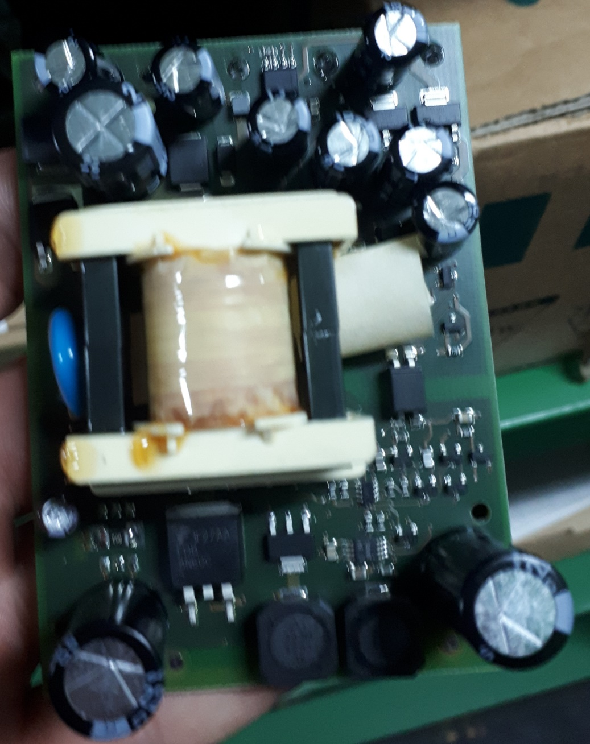

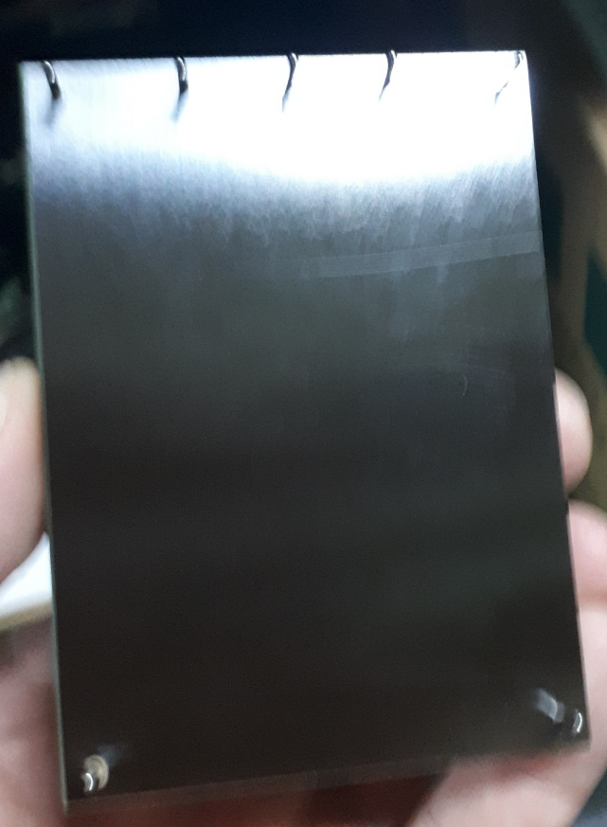

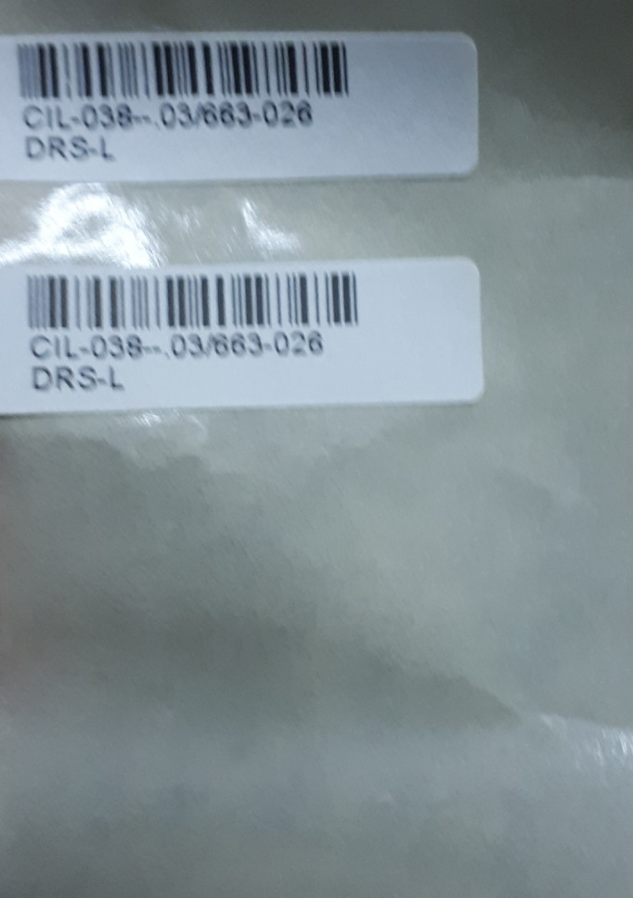
Постојећи релеји су уграђени 2000. и 2001. године, и према наведеним кодовима су до сада успешно идентификовани и набављени резервни делови.

Слика релеја које поседујемо у погону:

